ТЕМА НЕДЕЛИ: «ПТИЦЫ ПРИБАЙКАЛЬЯ»

ЦЕЛЬ: ПРОДОЛЖАТЬ ЗНАКОМИТЬ С ПОНЯТИЕМ ПТИЦЫ, С ОСОБЕННОСТЯМИ ИХ ВНЕШНЕГО ВИДА, РАСШИРЯТЬ ПРЕДСТАВЛЕНИЯ ДЕТЕЙ О СПОСОБЕ ПИТАНИЯ И ОБРАЗЕ ЖИЗНИ.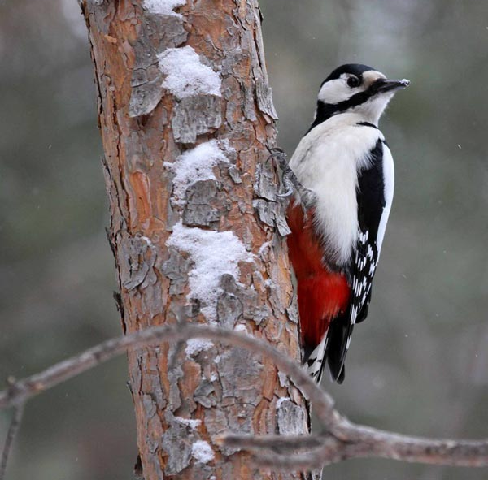

ВНИМАНИЕ!!! ВНИМАНИЕ!!!
ОБЪЯВЛЯЕТЯ АКЦИЯ
«ПОКОРМИТЕ ПТИЦ!»
ДЛЯ ЭТОГО ВАМ НУЖНО СМАСТЕРИТЬ КОРМУШКУ.
Кормушки для птиц могут быть различных конструкций. Но обязательное условие – защита корма в них от ветра, снега, дождя. Значит сверху у кормушки надо сделать широкую крышу, а по периметру основания – бортики.
Желательно, чтобы ширина щели между бортиком и крышкой составляла 6-8 см – при этом корм становится недоступным для непрошенных гостей – серых ворон и галок. Подкормка этих птиц нежелательна, так как они являются переносчиками различных опасных заболеваний.
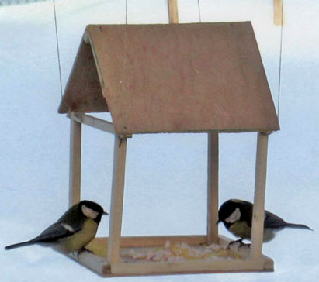
ЗАГАДКИ О ПТИЦАХ.
Буян-мальчишка 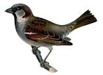
В сером армячишке
По дворам шныряет,
Крохи собирает.

Кар-кар-кар! Кар-кар-кар! –
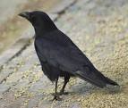
Вот и весь репертуар.
Оглашает крону клёна
Своим пением

Летом за пахарем ходит,
А под зиму
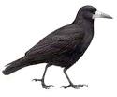
С криком уходит.

По лужку он важно бродит,
Из воды сухим выходит,
Носит красные ботинки,
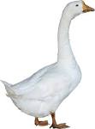
Дарит мягкие перинки.

Кто в беретке ярко-красной,
в черной курточке атласной?
На меня он не глядит,
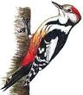
все стучит, стучит, стучит.

В МИРЕ ИНТЕРЕСНОГО…
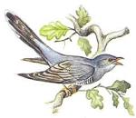
Птенцы кукушек, подброшенные в чужие гнёзда, обычно больше и сильнее собственных птенцов хозяев гнезда, поэтому кукушатам требуется больше пищи. У птенцов при развитии на крыльях появляется особый узор в виде раскрытого клюва, что и позволяет получать им за счёт этой иллюзии больше еды от приёмных родителей.

Куры садятся на жердочке как только начинает темнеть, потому что в темноте они плохо видят.
В среднем курица откладывает 250 яиц в год.
Птицы больше поют находясь на земле.
Только птицы имеют перья. Если некое животное имеет перья- то это птица.
Самый крупный из всех птиц - страус, самая маленькая птичка - колибри (длина 5.5 сантиметра, вес 1.5 грамм).
Колибри может летать задом наперед и в сторону, при этом делает до 80 взмахов крыльями за секунду.
Перья совы адаптированы для бесшумного полета.
Из всех видов которые вымерли - 90 процентов птицы.
Только через два часа яйцо страуса сварится на твердо.
Через быстрый обмен веществ птица ест больше пищи по сравнению с своим весом чем, например, человек или кошка.

